INTRODUÇÃO

O eletromagnetismo é um campo da física que une os campos da eletricidade com o do magnetismo. O estudo do campo magnético é essencial para entendermos como os objetos interagem magneticamente.

O campo magnético é uma região do espaço ao redor de um imã ou uma corrente elétrica onde forças magnéticas são sentidas por outras partículas carregadas em movimento. Estuda-la é fundamental para compreender fenômenos naturais como a orientação de uma bussola e é amplamente utilizado em tecnologias como motores elétricos, geração de energia e armazenamento de dados.

As Leis de Indução Eletromagnética, formuladas por Faraday e Lenz, descrevem como uma mudança no campo magnético em um circuito pode induzir uma corrente elétrica nesse circuito. Essas leis são cruciais para entender a geração de eletricidade em geradores elétricos, o funcionamento de transformadores e até mesmo fenômenos naturais como relâmpagos.

O potencial elétrico descreve a energia potencial por unidade de carga em um campo elétrico. Isso nos permite entender a energia associada as interações entre cargas elétricas e é vital para a análise de circuitos elétricos. Campos elétricos e muitas outras aplicações.

A Lei de Ampere. Uma das equações de Maxwell, estabelece uma relação fundamental entre correntes elétricas e campos magnéticos. Ela descreve como uma corrente elétrica produz um campo magnético ao seu redor e vice-versa. A Lei de Ampere e suas aplicações são essenciais para entender o comportamento magnético de fios retos, espiras, solenoides e toroides, além de ser fundamental em muitas áreas da física e engenharia, incluindo eletrônica, telecomunicação e medicina.

CARACTERIZAÇÃO DO CAMPO MAGNÉTICO

A caracterização magnética é uma área fundamental da física que estuda as propriedades e comportamentos associados aos campos magnéticos na natureza e nas diversas aplicações tecnológicas, por exemplo, em transformadores como é apresentado neste projeto.

Os campos magnéticos são gerados por cargas elétricas em movimento, seja através de correntes elétricas em condutores ou do movimento de partículas carregadas.

Um dos elementos mais básicos da caracterização do campo magnético é a compreensão das linhas de campo magnético, que descrevem a direção e intensidade do campo em qualquer ponto do espaço ao redor de uma fonte magnética. Essas linhas de campo, que geralmente se estendem do polo norte para o polo sul de um imã, permitem visualizar e entender como os objetos interagem magneticamente.

A força magnética é outra característica essencial dos campos magnéticos. Quando uma partícula carregada se move em um campo magnético, ela experimenta uma força magnética que pode ser descrita pela Lei de Lorentz. Esta lei descreve como a força magnética atua perpendicularmente à velocidade da partícula e ao campo magnético, resultando em trajetórias curvas ou movimentos circulares.

A caracterização do campo magnético também inclui o estudo de fenômenos como magnetização de materiais e a ferromagnetismo. A magnetizão ocorre quando um material é exposto a um campo magnético externo e desenvolve suas próprias propriedades magnéticas. Já o ferromagnetismo é um tipo de magnetismo encontrado em matérias como o ferro, no qual os momentos magnéticos individuais se alinham em uma mesma direção, produzindo um campo magnético significativo.

Além disso, a caracterização do campo magnético é crucial para inúmeras aplicações tecnológicas. Desde a criação de motores elétricos e geradores até a fabricação de dispositivos de armazenamento de dados, como discos rígidos e fitas magnéticas, o entendimento e controle dos campos magnéticos são essenciais para o funcionamento eficiente de muitos dispositivos e sistemas modernos.

Em suma, a caracterização do campo magnético é uma área fascinante da física que desempenha um papel fundamental em nossa compreensão do mundo natural e tecnológico da sociedade moderna.

LEIS DE INDUÇÃO ELETROMAGNÉTICA

As Leis de Indução Eletromagnética, formuladas por Michael Faraday e formalizadas por Joseph Henry e Lenz, representam um dos pilares do eletromagnetismo. Essas leis descrevem como a variação de um campo magnético pode induzir uma corrente elétrica em um circuito elétrico e vice-versa.

A primeira Lei de Faraday da indução estabelece que uma variação no fluxo magnético através de uma superfície delimitada por um circuito elétrico induzirá uma força eletromotriz(fem) neste circuito. Essa fem resulta na geração de uma corrente elétrica se o circuito for fechado, conforme descrito pela Lei de Ohm. Esse fenômeno é a base de funcionamento dos geradores elétricos, nos quais um campo magnético é movido em relação a um conjuntos de fios condutores para induzir uma corrente elétrica.

A Lei de Lenz determina a direção da corrente induzida pelo campo magnético variável. Ela afirma que a corrente induzida sempre será tal que seu campo magnético se oporá a mudança no campo magnético que a gerou. Essa lei expressa o principio da conservação da energia e é crucial para entermos fenômenos como o amortecimento de oscilações em circuitos elétricos e o funcionamento de dispositivos como os freios magnéticos.

Além disso, ela é fundamental parra entender o funcionamentos de transformadores, nos quais a variação do campo magnético em uma bobina primaria induz uma corrente elétrica e uma bobina secundária, resultando em uma transferência eficiente de energia elétrica.

As Leis de Indução Eletromagnética têm aplicações em uma ampla gama de tecnologias, desde a geração de energia elétrica até a transmissão de dados em dispositivos como leitores de cartões de crédito e discos rígidos. Elas desempanham um papel crucial no funcionamento de muitos dispositivos e sistemas modernos, permitindo a conversão eficiente entre energia elétrica e energia magnética.

POTENCIAL ELÉTRICO

Em um campo elétrico, uma carga elétrica experimenta uma força elétrica que depende da intensidade do campo e da carga em questão. O potencial elétrico, por sua vez, é uma medida de energia que a carga possui devido à sua posição no campo elétrico. Assim, enquanto a força elétrica age diretamente sobre a carga, o potencial elétrico fornece uma descrição mais abstrata da energia associada a essa carga.

Matematicamente, o potencial elétrico em um ponto é definido como o trabalho realizado para mover uma carga unitária do infinito até aquele ponto no campo elétrico, dividido pela carga unitária. Ou seja, é a energia potencial por unidade de carga em um ponto específico do campo elétrico.

Uma das características mais importantes do potencial elétrico é que ele é uma quantidade escalar. Isso significa que ele não tem direção, apenas magnitude. Portanto, o potencial elétrico em um ponto do espaço é uma propriedade intrínseca deste ponto, independentemente da presença de outras cargas ou campos elétricos próximos.

O potencial elétrico é utilizado, por exemplo, na análise de circuitos elétricos, onde permite calcular correntes e tensões em diferentes partes de um circuito. Além disso, é essencial na descrição de fenômenos eletrostáticos, como a interação entre cargas elétricas e a formação de campos elétricos em torno delas.

Em suma, o potencial elétrico é uma ferramenta fundamental na descrição e análise de sistemas e fenômenos elétricos, Sua compreensão é essencial para uma ampla gama de aplicações cientificas e tecnológicas, fornecendo insights valiosos sobre o comportamento das cargas elétricas e dos campos elétricos em nosso universo.

LEI DE AMPERE

A Lei de Amperè, elaborada por André-Marie Ampère, estabelece a relação precisa entre corrente elétrica que atravessa uma superfícies fechada e o campo magnético ao redor dessa corrente.

Matematicamente, ela é expressa como a integral circulatória do campo magnético ao longo de uma curva fechada, igual à permeabilidade magnética multiplicada pela corrente total que atravessa a superfície delimitada pela curva. Essa lei fornece uma maneira elegante de calcular o campo magnético em torno de uma corrente elétrica, tornando-se uma ferramenta poderosa na análise de sistemas e dispositivos eletromagnéticos.

As aplicações da Lei de Ampere são vastas e abrangem uma variedade de configurações e dispositivos. Em fios condutores retos, por exemplo, ela pode ser usada para determinar o campo magnético gerado pela corrente elétrica que flui através do fio em diferentes distancias.

Em espiras ou loops de fio condutos, a Lei de Ampère pode ser aplicada para calcular o campo magnético no centro da espera, o que é essencial para entender o funcionamento de solenoides e motores elétricos. Solenoides são dispositivos que consistem em espiras de fio enroladas em torno de um núcleo, nos quais a aplicação da Lei de Ampere permite calcular o campo magnpetico em seu interior, sendo útil em aplicações como válvulas solenoides e eltroímas.

Um toroide é um dispositivo que consiste em um fio enrolado em torno de uma forma toroidal, frequentemente usado em transformadores e indutores. A LeI de Ampere permite determinar o campo magnético dentro e fora do toroide, facilitando o projeto e a otimização desses dispositivos.

Resumidamente, ela possui um papel crucial na análise e no projeto de diversos dispositivos eletromagnéticos. Sua compreensão permite modelar com precisão o comportamento do campo magnético em torno de correntes elétricas, contribuindo para o desenvolvimento de tecnologias.

DESENVOLVIMENTO

CÁLCULOS

Desejamos projetar um transformador abaixador de 220V para 20v que suporte uma corrente de 2A no secundário (solicitada pela carga).

1. Potência secundária:
$$P_{s}=V_{S}*I_{S}$$

$$P_{s}=20*2$$

$$P_{s}=40W$$

2. Potência no primário utilizando a equação da eficiência

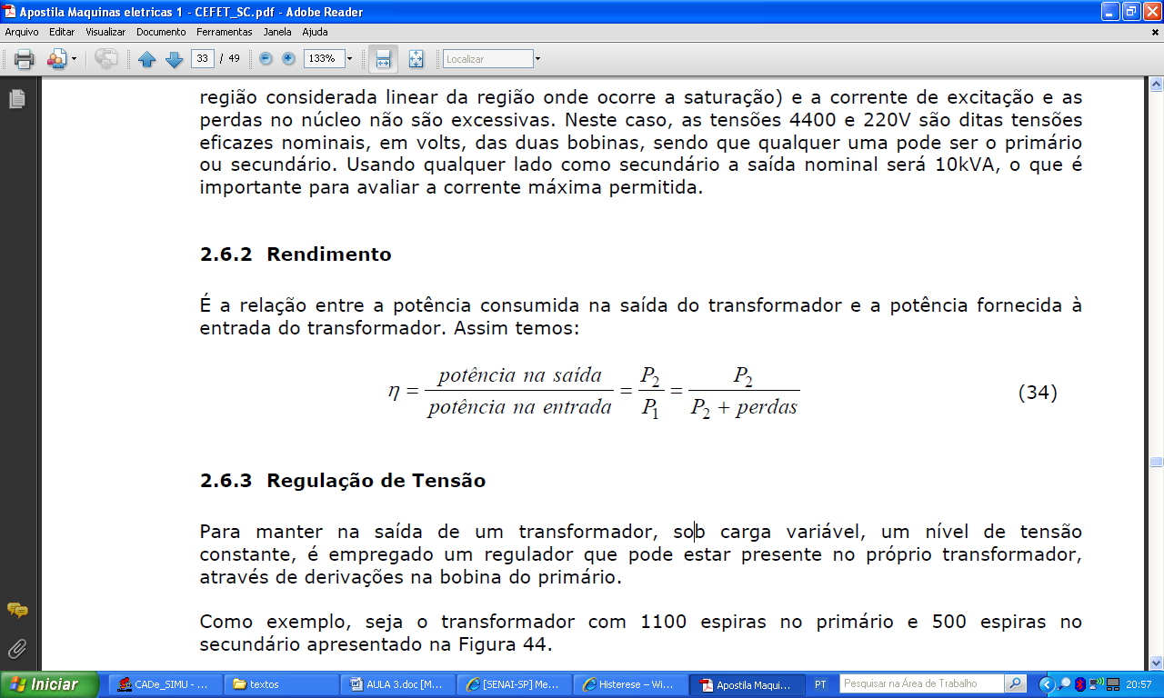

Os valores padronizados de eficiência podem ser obtidos na tabela abaixo:

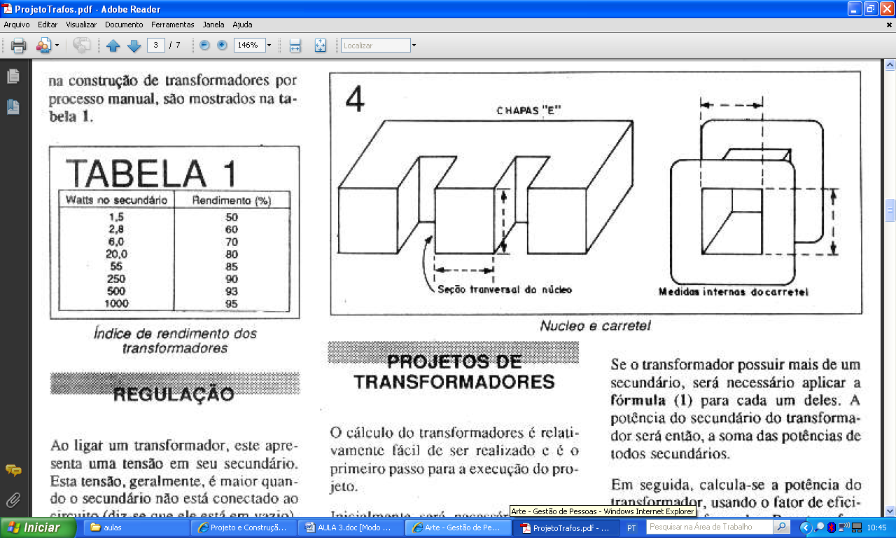

Como a potência no secundário foi de 40W podemos utilizar um rendimento de 85%, pois ele se aproxima mais do valor de 55W.

$$P_{P}=\frac{P_{S}}{ɳ}$$

$$P_{P}=\frac{40}{0,85}$$

$$P_{P}=47,059W$$

$$P_{P}≅47W$$

1. Seção transversal do núcleo

É chamada transversal do núcleo a área central da chapa que atravessa o centro do carretel do transformador.



A seção transversal doo núcleo pode ser obtida pela seguinte formula:



S é a seção em cm² e Pp é a potência no primário em W.

$$S= \frac{√47}{0,8}$$

$$S= 8,57cm²$$

O valor que mais se aproxima é de 50W, sendo assim, utilizaremos as dimensões da chapa número 2.

|  |  |  |  |  |  |  |
| --- | --- | --- | --- | --- | --- | --- |
| Número | a | b | c | d | e | P (W) |
| 2 | 2,3 | 1,3 | 1,3 | 3,8 | 7,5 | 50 |
| 3 | 3,0 | 1,5 | 1,3 | 4,5 | 9,0 | 100 |
| 4 | 3,5 | 1,8 | 1,8 | 5,3 | 10,7 | 150 |
| 5 | 4,0 | 2,0 | 2,0 | 6,0 | 12,0 | 250 |
| 6 | 4,8 | 2,5 | 2,5 | 7,5 | 14,8 | 500 |
| 7 | 6,0 | 3,0 | 3,0 | 9,0 | 18,0 | 1000 |

As medidas da tabela se referem às cotas da figura abaixo:

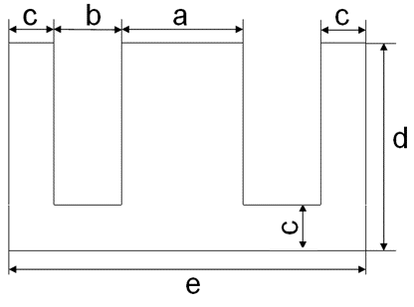

A dimensão padronizada é de 0,03556cm.

1. Número de chapas necessárias para obter a seção transversal do núcleo.

O núcleo será retangular sendo que a dimensão de “a” é 2,3 cm obtido na tabela. Sabemos que a área deve ser de 8,57cm².

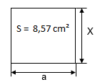

$$a*X=S$$

$$X=\frac{S}{a}$$

$$X=\frac{8,57}{2,3}$$

$$X=4,28cm$$

Como as chapas têm uma espessura de 0,03556 cm teremos:

$$n= \frac{X}{0,03556}$$

$$n= \frac{4,28}{0,03556}$$

$$n=104,5 chapas$$

$$n≅105 chapas$$

1. Número de espiras no primário e no secundário

O número de espiras no primário pode ser obtido pela seguinte equação empírica:

$$N_{p}=\frac{{10}^{8}*V_{P}}{4,44*f*S_{L}*L}$$

Onde Np é o número de espiras no primário, f é a frequência de 60Hz, $S_{L}$ é a área da seção do núcleo e B a densidade magnética do núcleo.

|  |  |
| --- | --- |
| Densidade | % de silício no ferro |
| 8000 | 2 |
| 10000 | 3 |
| 12000 | 4 |

Sendo que a densidade escolhida foi de 12000 para 4% de silício no ferro.

$$N_{p}=\frac{{10}^{8}*220}{4,44*60*8,57*12000}$$

$$N_{p}=802,5 espiras$$

$$N_{p}≅802 espiras$$

Para determinarmos o número de espiras no secundário:

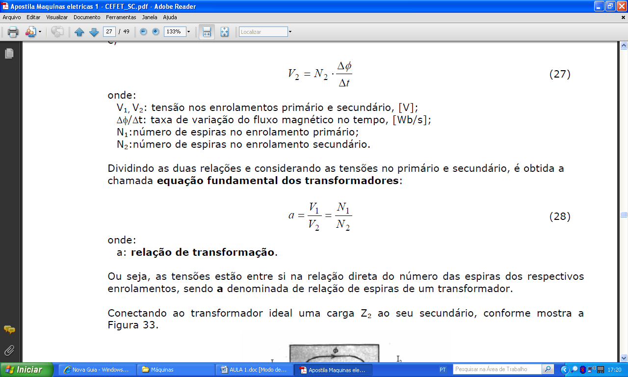

$$N_{S}=\frac{V_{S}*N_{P}}{V_{P}}$$

$$N_{S}=\frac{20*802}{220}$$

$$N_{S}=72,9 espiras$$

$$N_{S}≅73 espiras$$

1. Seção transversal do fio esmaltada dos enrolamentos

Para este cálculo necessitamos saber a densidade de corrente do condutor a ser utilizado. Isso é obtido dependendo da região de trabalho do transformador e basicamente temos as seguintes condições:

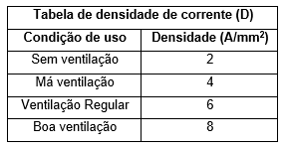

O projeto determina condição de uso como ventilação regular e, portanto, utilizaremos a densidade de 6 A/mm².

Seção do fio no primário:

$$I_{SP}=\frac{P_{P}}{V_{P}}$$

$$I_{SP}=\frac{47}{220}$$

$$I_{SP}=0,2139A$$

Seção no primário:

$$S_{SP}=\frac{I_{SP}}{D}$$

$$S_{SP}=\frac{0,2139}{6}$$

$$S_{SP}=0,03565 mm²$$

Seção do fio no primário:

$$I_{SS}=\frac{P_{P}}{V_{P}}$$

$$I_{SS}=\frac{40}{20}$$

$$I_{SS}=2A$$

Seção no primário:

$$S_{SS}=\frac{I_{SS}}{D}$$

$$S_{SP}=\frac{2}{6}$$

$$S_{SP}=0,33 mm²$$

Note que a seção no secundário é maior, com isso uma inversão do transformador pode o danificar.

SIMULAÇÃO

1. Código em C#:







1. Resultado da simulação

